Россия, Республика Коми
Княжпогостский район
МБУ «Княжпогостский районный историко-краеведческий музей»

УЧЁТНАЯ КАРТОЧКА
мемориального объекта
памятник – обелиск «ВЕЧНАЯ ПАМЯТЬ»
___22____
(номер карточки)

- Населённый пункт и дата установки: Республика Коми, Княжпогостский район,
д.Ляли, ,
1971 год.
- Вид объекта: памятник истории.
- Размеры и краткое описание объекта:
- Дословный текст общей надписи: «Вечная память нашим односельчанам, отдавшим жизнь в годы гражданской войны за Советскую власть (имена), Отдавшим жизнь на фронтах Великой Отечественной Войны (имена)»

- Состояние: хорошее.

- Объект находится на балансе Администрации сельского поселения «Серёгово» -

- Фото объекта:
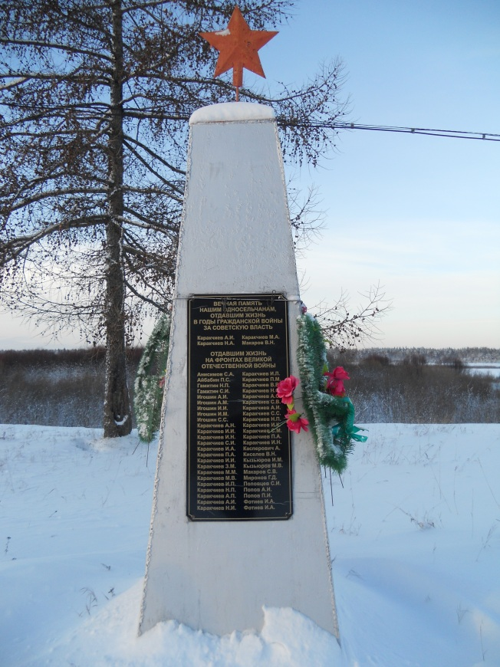

- Схема расположения в населённом пункте:

- Приложения к учётной карточке: «Вечная память нашим односельчанам, отдавшим жизнь в годы гражданской войны за Советскую власть Каракчиев А.И., Каракчиев Н.А., Каракчиев М.А., Макаров В.Н.
Отдавшим жизнь на фронтах Великой Отечественной Войны Анисимов С.А., Айбабин П.С., Гамитин Н.П., Гамитин С.И., Игошин А.И., Игошин А.М., Игошин И.И., Игошин И.М., Игошин С.С., Каракчиев А.Н., Каракчиев И.И., Каракчиев И.Н., Каракчиев С.И., Каракчиев И.А., Каракчиев П.А., Каракчиев И.И., Каракчиев З.М., Каракчиев М.М., Каракчиев М.В., Каракчиев И.П., Каракчиев Н.П., Каракчиев А.П., Каракчиев А.И., Каракчиев Н.И., Каракчиев И.Л., Каракчиев П.М., Каракчиев В.В., Каракчиев Н., Каракчиев А. , Каракчиев С.В., Каракчиев А.И., Каракчиев С.С., Каракчиев Н.П., Каракчиев И.К., Каракчиев С.М., Каракчиев П.А., Каракчиева И.Н., Касперович А., Киселев В.Н., Кызьюров И.М., Кызьюров М.В., Макаров С.В., Миронов Т.Д., Поповцев С.И., Попов А.И., Попов П.И. , Фотиев И.А., Фотиев И.А. »

Руководитель администрации СП «Серёгово»
__________________И.Н. Морокова
М.п.
«___»________________2014г.
Руководитель администрации МР «Княжпогостский»
____________________В.И.Ивочкин
М.п.
«___»______________2014г.

